3.5 夏季星空 同步练习 教科版 六年级科学下册
一、填空题
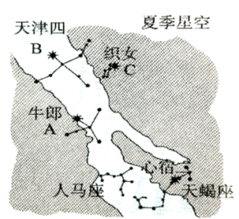
1．古人所说的“勺星”其实是指__________，它是__________星座的明显标志，往勺口方向延伸约5倍距离能寻找到__________。
2．下图中“夏季大三角”的三颗亮星，它们离地球的远近
__________（填“相同”或“不同”），其中B星所在的星座
是__________座。
3．还可以利用活动观星盘（如图）认识天上的星座，将制作好的活动观星图盘举过头顶，并转动观星盘，面朝__________（选填“南”或“北”）部，让盘中的“北斗七星”与天空中的__________处于大致相同的方位。
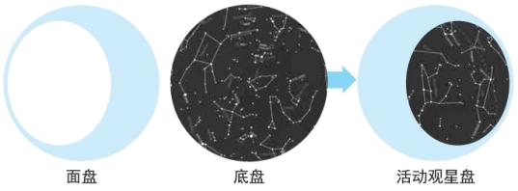
4．在夏季夜空中，可以看到一条闪亮的光带，就是人们常说的_____________，根据这条光带，我们可以很方便地找到“夏季大三角”——天津四、织女星和_____________。
5．为了便于辨认，我们把星空划分成不同的区域，称为星座，大熊座的明显标志就是__________星，小熊座上有著名的__________星。
6．在不同的季节里，我们所能看到的主要星座都不一样，春季的主要星座有__________，夏季的主要星座有__________，秋季的主要星座有__________。
7．在晴朗的夜空，我们会发现一条闪亮的光带，它就是人们常说的“__________”。它是由许许多多的__________组成的。
二、选择题
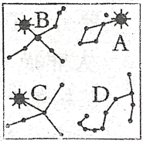
8．夏季是观星的好季节，其中有三颗亮星构成了一个巨大的三角形被称为“夏季大三角”，其中下图C所在的是（ ）。
A．天鹅座 B．天琴座
C．天蝎座 D．天鹰座
9．对于北斗七星描述错误的是（ ）。
A．组成北斗七星的七颗恒星离我们由远有近
B．如果在太空中不同角度看北斗七星，它们的形状会各不相同
C．北斗七星在天空中的位置是固定不变的
D．北斗七星，从春到夏在天空中的位置是逐渐西移的
10．夜晚观星时，我们使用活动观星盘的正确顺序是（ ）。
①根据活动观星盘中的星座来认识其他星座
②旋转活动观星盘，让盘上的“北斗七星”与天空中的北斗七星处于大致相同方位
③组装活动观星盘
④将活动观星盘举过头顶来观察
A．③④①② B．③④②① C．③②④① D．③①④②
11．下列星座，被称为天鹰座的是（ ）。
A．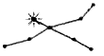 B．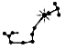 C．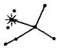 D．
12．夏季是观察星座的好季节，其中有三颗亮星构成了一个巨大的三角形，它们就是被称为“夏季大三角”的（ ）。
A．天津四、织女星和牛郎星 B．北极星、织女星和牛郎星
C．心宿二、天津四和北极星 D．心宿二、天津四和牛郎星
13．借助观星盘观星，方法正确的是（ ）。
A．将观星盘放在地上，星盘上呈现的“星星”就是天空中的相应星球的位置
B．将观星盘举过头顶，星盘上呈现的“星星”就是天空中的相应星球的位置
C．将观星盘举过头顶，转动观星盘，让盘上的“北斗七星”与天空中的北斗七星处于大致相同的方位，就可以根据盘是的星座来认识天上的星座了
14．如图，这是星座模型，用投影机的光从四个不同角度照射星座模型，橡皮泥小球会在屏幕上投下影子，对于观察到的图像，以下观点正确的是（ ）。
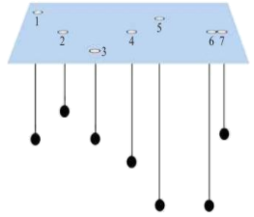
A．四个不同角度观察到的图像是一样的
B．四个不同角度观察到的图像是不一样的
C．其中有一个角度能观察到类似北斗七星的形状，可以推测这七颗星的大小是差不多大的。
15．小科利用活动观星图观察夏季星空，他发现（ ）。
A．随着时间流逝，星座的位置自东向西慢慢移动
B．夏季大三角由心宿二、牛郎星、织女星构成
C．北极星是夜晚天空中最亮的一颗星
16．大熊座的明显标志就是北斗七星，关于这七颗星描述正确的是（ ）。
A．七颗星都是恒星，它斗柄的方位可以指示季节
B．七颗星都是行星，离我们的距离相差很大
C．七颗星中既有恒星也有行星，其中一颗就是北极星
17．在夜晚观星时，认识星座的方法有（ ）。
①根据季节和星图定方向 ②找明显特征，如“银河” ③找亮星，定星座，如“夏季大三角”
A．②③ B．①③ C．①②③
18．在认识星座时，我们使用一种印有全天星座图的活动圆盘，叫（ ）。
A．观星图 B．全天观星图 C．活动观星图
三、判断题
19．夏季晴朗的夜空，在满月的时候观察星空最好。( )
20．大熊星座的明显标志是北极星，小熊星座的特征是北斗七星。( )
21．利用活动观星盘观星时，我们应该低头俯视活动观星盘再抬头找星。( )
22．“夏季大三角”由织女星、牛郎星和心宿二组成。( )
23．我们可以借助小熊座比较容易找到北极星｡( )
24．仙女座星系、猎犬座星系都属于河外星系。( )
25．科学研究发现，星座具有神秘的力量，可以决定人的命运。( )
26．在一天的不同时刻观察星空，看到的星座位置也是不同的。( )
27．心宿二也称大火星，它属于天蝎座，是北部天空一颗耀眼的红色亮星。( )
28．在海上航行时，星座可帮助水手们识别方向。( )
四、综合题
29．如图是我们在天空中可以看到的星座，它是______星座，它的标志是北斗七星。请在图中圈出北斗七星，并大致画出北极星的位置。
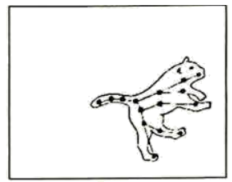
30．认识星座的方法有很多，下面的这种方法可供大家参考。
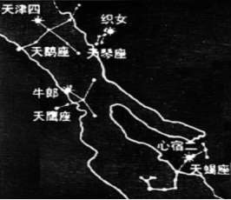
（1）第一步是定方向。根据季节和星图，确认要认识的星座大致在天空的什么方向。
(1)第二步是找明显特征。在晴朗的夏季夜空，我们会发现一条闪亮的光带（如图），它就是人们常说的_________
(2)这条带可以成为明显的标志，组成它的是许许多多的（ ）。
A．卫星 B．行星 C．恒星
(3)第三步是找亮星，定星座。根据光带，我们可以很方便地找到由三颗这星组成的“夏季大三角”，请在图中用“○”圈出来。
(4)图中所示，这条光带还有一颗耀眼的红色亮星叫心宿二，借助这颗亮星能确定的星座是（ ）。
A．天鹅座 B．天鹰座 C．天蝎座

参考答案
1．北斗七星 大熊 北极星
2．不同 天鹅
3．南 北斗七星
4．银河 牛郎星
5．北斗七 北极
6．狮子座 天鹅座 飞马座
7．银河 恒星
8．D
9．C
10．B
11．C
12．A
13．C
14．B
15．A
16．A
17．C
18．C
19．×
20．×
21．×
22．×
23．×
24．√
25．×
26．√
27．×
28．√
29．大熊；
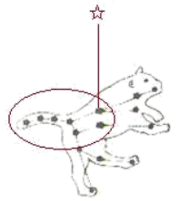
30．(1)银河
(2)C
(3)
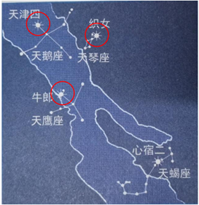
(4)C

